Energie et données regroupées dans un nouveau câble hybride igus pour moteurs SEW
Le nouveau câble chainflex ultra souple prend 40% de place en moins dans la chaîne porte-câbles et garantit une transmission sûre de l'énergie et des données

Les moteurs de nouvelle génération doivent avoir trois attributs. Ils doivent être petits, compacts et rapides. De plus en plus de fabricants d'entraînements misent donc sur la technologie hybride pour gagner de la place. C'est la raison pour laquelle igus vient d'ajouter à sa gamme de câbles hybrides un nouveau câble dédié aux moteurs SEW avec interface MOVILINK DDI. Les clients du secteur de la manutention par exemple disposent maintenant d'un câble à longue durée de vie qui a été mis au point spécialement pour les chaînes porte-câbles.

Les câbles hybrides destinés aux entraînements assurent la transmission de l'énergie et celle des données en un seul câble. Le nombre de câbles requis diminue donc de moitié. Pour ses nouveaux moteurs à interface MOVILINK DDI, le fabricant SEW a choisi de transmettre les données, ici en l'occurrence les informations du moteur, par un élément coaxial. C'est pour que ces moteurs compacts puissent être alimentés en énergie et en données de manière sûre quand ils sont en mouvement que la société igus a mis au point un nouveau câble hybride. « Le problème des câbles avec des éléments coaxiaux est qu'ils sont vite sujets aux défaillances dans les applications très dynamiques. C'est la raison pour laquelle nous nous sommes lancés dans la mise au point d'un câble qui soit durable et souple, et qui fonctionne de manière fiable même en mouvement », explique Benoit Melamed, Responsable Projets câbles chainflex chez igus France. Le spécialiste des câbles en mouvement s'appuie ici sur plus de 20 ans d'expérience dans le domaine des câbles coaxiaux dédiés aux applications très dynamiques. Pour le nouveau câble hybride CF280.UL.H207.D, ce sont quatre fils pour l'énergie, un fil coaxial et deux paires de commande qui ont été regroupés. Le regroupement de deux câbles en un permet à l'utilisateur de gagner 40 % de place dans la chaîne porte-câbles. Un seul câble signifie aussi moins de poids à entraîner, et donc une moindre force motrice. Le nouveau câble à gaine extérieure en PUR peut être utilisé pour les applications avec un rayon de courbure allant jusqu'à 15 x d et convient ainsi à un emploi dans des secteurs très variés, des machines-outils au secteur automobile en passant par la manutention de produits.

28 câbles pour la technologie hybride
Avec ses 28 types de câbles pour les moteurs Siemens, Beckhoff, SEW ou encore Bosch Rexroth, igus propose déjà la plus vaste gamme de câbles hybrides sur stock destinés aux chaînes porte-câbles. En élargissant la série CF280, igus répond à la demande persistante en technologie hybride. Le spécialiste des câbles propose également une série de câbles hybrides avec une gaine extérieure en PVC sous l'appellation CF220 (à partir d'automne 2021). La version en PVC permet de réduire encore les coûts dans le segment des câbles hybrides. Les câbles chainflex peuvent être commandés confectionnés ou au mètre. Comme tous les câbles igus, le nouveau câble hybride SEW bénéficie d'une garantie allant jusqu'à 36 mois.

Cliquer ici pour plus d'informations sur les câbles hybrides igus.

Légende :
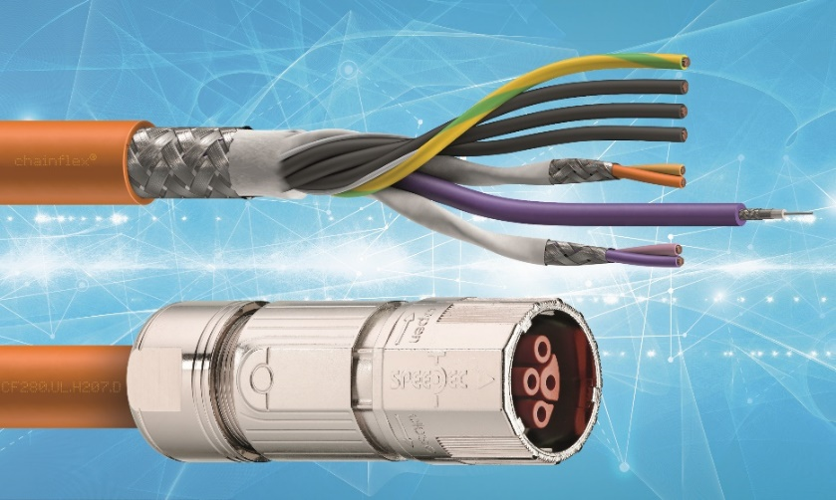
Photo PM2821-1
Le nouveau câble hybride igus destiné à l'interface MOVILINK DDI de SEW permet de gagner de la place au niveau du moteur et dans la chaîne porte-câbles. (Source : igus)

igus® France, située à Fresnes en Ile de France, est la filiale commerciale du groupe allemande igus® qui développe et produit des plastiques en mouvement. Ces polymères hautes performances sans graisse améliorent la technicité et réduisent les coûts dans toutes les applications dynamiques. igus est leader mondial sur les marchés des chaînes porte-câbles, des câbles ultra-souples ainsi que des paliers lisses, des guidages linéaires, des rotules lisses et des roulements en tribo-polymères. En 2020, igus® France a réalisé un chiffre d’affaires de plus de 18 millions d’euros et le groupe, dont les siège est situé à Cologne en Allemagne, a atteint un chiffre d'affaires de 727 millions d'euros. Les recherches effectuées dans le plus grand laboratoire de tests du secteur sont source d'innovations constantes et de sécurité accrue pour les utilisateurs. 234.000 références sont disponibles sur stock et leur durée de vie peut être calculée en ligne. Au cours des années passées, l'entreprise a aussi connu une expansion par le biais de nouvelles gammes de produit, par exemple pour les roulements à billes, les réducteurs pour la robotique, l'impression 3D, la plateforme RBTX pour la robotique lean et les plastiques intelligents pour l'industrie 4.0. Le programme de recyclage de chaînes porte-câbles usagées « chainge » ainsi que l'investissement dans une entreprise qui retransforme en pétrole des déchets en plastique (Plastic2Oil) comptent parmi ses principales contributions dans le secteur de l'environnement.

Contact presse :
igus® SARL – Nathalie REUTER
01.49.84.98.11 nreuter@igus.net
www.igus.fr/presse

49, avenue des Pépinières - Parc Médicis - 94260 Fresnes
Tél.: 01.49.84.04.04 - Fax : 01.49.84.03.94 - www.igus.fr

Les Termes “igus, chainflex, CFRIP, conprotect, CTD, drylin, dry-tech, dryspin, easy chain, e-chain systems, e-ketten, e-kettensysteme, e-skin, flizz, iglide, iglidur, igubal, manus, motion plastics, pikchain, readychain, readycable, speedigus, triflex, plastics for longer life, robolink et xiros“ sont des marques protégées en République Fédérale d'Allemagne et le cas échéant à niveau international.

